Egyedülálló védekezési rendszer épült ki az ázsiai lódarázs ellen a MATE-n
Az ázsiai lódarázs (Vespa velutina) megfékezésében a fejlett eszközpark, a terepi tapasztalat és az osztrák–magyar hálózat létrejötte nagyban segíti a kutatókat abban, hogy a megtelepedés korai szakaszában képesek legyenek lassítani a kártevő terjedését, így kitolják a költséges, intenzív védekezés szükségességét. A Magyar Agrár- és Élettudományi Egyetem (MATE) méhészeti kutatói az ázsiai lódarázs példáján keresztül rámutatnak az invazív fajok elleni védekezés fontosságára is.
A ZUSIMLANA (ZUSammenarbeit IMkerei, LAndwirtschaft, NAturschutz) rövidítésű Interreg-projekt már elnevezésével utal arra, hogy az ázsiai lódarázs elleni fellépést a méhészet, a szőlészet és gyümölcstermesztés, illetve a természetvédelem közös összefogásaként kell kezelni egy esetleges újabb hazai megjelenés esetén – ami csupán idő kérdése. A magyar vezetéssel zajló projekt egy osztrák–magyar határon átnyúló program, amely a MATE és az osztrák AGES partnerségében valósul meg. A projekt hazai helyszíne a keszthelyi Georgikon Campus: az intézmény szakemberei a kártevő első magyarországi megjelenése óta dolgoznak a felkészülésen és a kapcsolódó kutatásokon. Ennek eredményeként a projekt magyar költségvetéséből az idei évben egy azonnal bevethető hazai védelmi rendszert építettek ki, amely a szomszédos országok viszonylatában is egyedülálló.
A jelenleg elérhető legfejlettebb technológiai eszközpark
A sikeres védekezéshez szükséges teljes alapeszközpark rendelkezésre áll arra az esetre, ha az invazív lódarázsfaj újra megjelenne Magyarországon. A fészkek felkutatásához új generációs, nagy hatótávolságú és újratölthető jeladókkal működő rádiótelemetriás rendszert alkalmaznak, amelyet még ebben az évben drónokkal is kiegészítenek a nehezen megközelíthető helyeken vagy magánterületen található fészkek lokalizálásához. Ez a rendszer kulcsfontosságú, hiszen a lombkoronába rejtett fészkek enélkül gyakran csak az új királynők kirepülése után válnának észrevehetővé, amikor az irtás már megkésett. Mivel a fészkek gyakran 10 méter feletti magasságban vannak a fákon, az irtás speciális eszközparkot és terepi tapasztalatot igényel. A Georgikonon rendelkezésre álló teleszkópos rendszer és porozóberendezés a jelenleg elérhető legkorszerűbb eszközök erre a feladatra. A beavatkozást végzők biztonságát pedig minősített, szúrásbiztos védőruhák garantálják.
Szakmai partnerség és megyei egységek
A korszerű technológiát a keszthelyi méhészeti kutatócsoport és a felkészült kártevőirtók hazai és külföldi terepi tapasztalatukra támaszkodva tudják alkalmazni szükség esetén. A szakszerű és a jogszabályoknak megfelelő védekezés érdekében a MATE Georgikon Campusa hivatalos partnerségi megállapodást kötött a Magyar Egészségügyi Gázmesterek Egyesületével (MEGE), tekintve, hogy a lódarázsfészkek engedélyezett és legális eltávolítása kifejezetten az egészségügyi gázmesterek, illetve kártevőirtók hatásköre.
A gyors reagálás érdekében – nagyrészt méhészekre és kártevőirtókra támaszkodva – megalakultak az első vármegyei „Velutina-egységek”. Ezek a 2–3 fős csapatok, valamint a téma iránt érdeklődők az egyetem által szervezett ingyenes elméleti és gyakorlati kurzusokon sajátíthatják el a legfrissebb tudományos eredményeken alapuló, harmonizált módszereket és a terepen bevált védekezési gyakorlatokat.
Azonnali aktiválás lakossági bejelentésre
A rendszer hatékonyságának kulcsa a megfigyelés. Erre szolgál a www.stopvelutina.hu bejelentő felület. Amint gyanús egyedről vagy fészekről érkezik jelzés, a szakemberek azonnal életbe tudják léptetni a védekezési protokollt.
A téma aktualitása
Az ázsiai lódarázs terjedése folyamatos. Az egybefüggő megtelepedés határát már Bajorország nyugati része jelenti – a populáció egyedszáma növekszik. Csehországban egyre több a szigetszerű áttétpopuláció, a szállítmányokkal történő behurcolás és a sikeres megtelepedés tehát folyamatos. Míg Ausztriában a korábbi években valódi megtelepedés vagy fészekészlelés nem történt, idén három helyről is jelezték a faj megjelenését. Tirolban a fészket rádiótelemetriás kereséssel sikerült megtalálni, így megakadályozták a kártevő tiroli terjedését. Vorarlberg tartományban két helyen – a bővülő elterjedési terület határán – is észlelték a fajt, sajnos azonban már csak az anyák kirepülése után. A faj első lengyelországi megjelenését éppen a napokban jelentették Krakkó városából.
Szlovákiában ez év szeptember 29-én, két év után újra észlelték az ázsiai lódarazsat, ezúttal a Lőcse melletti Kőperény (Uloža) településen. Mivel október 12-ig – a sokszor nehéz időjárási körülmények miatt – a röpirányok alapján történő keresés nem járt sikerrel, a legutóbbi tótmegyeri esethez hasonlóan Helena Proková, a téma meghatározó szlovákiai szakértője kérte a magyar kollégák segítségét a fészek felkutatásához. A MATE méhészeti kutatói (Dr. Kolics Balázs, Dr. Kolics-Horváth Éva és Petrovicsné Dr. Mátyás Kinga) október 13-án utaztak a helyszínre, és nagy teljesítményű rádiótelemetriás eszközparkjukkal rövid idő alatt megtalálták a fészket egy lakóház oromzatában. A fészket a szlovák természetvédelmi hatóság szakemberei szakszerűen megsemmisítették, a műveletet egy francia kártevőirtó (Etienne Roumaillhac) is segítette. Az eset jó példája a nemzetközi együttműködésnek, és rávilágít arra, hogy a faj megjelenésével a következő években fokozottan számolni kell Magyarországon is.
Nemzetgazdasági érdek a korai beavatkozás
A faj megtelepedése hosszú távon Magyarországon is elkerülhetetlen. Ekkor jelenlegi tudásunk szerint a következetes gyérítés és az emberéletet közvetlenül veszélyeztető fészkek feltétlen kiirtása jelenti majd a realitást. Ezt az állapotot azonban időben jelentősen képes kitolni a korai megtelepedés szakaszában végrehajtott, tudományosan megalapozott módszerekkel történő védekezés. Az invazív lódarázs felszaporodásának lassításával jelentős összegek takaríthatók meg állami szinten.
Sajtókapcsolat:
- MATE Médiaközpont
- +36 28 522 000 / 3030
- mediakozpont@uni-mate.hu
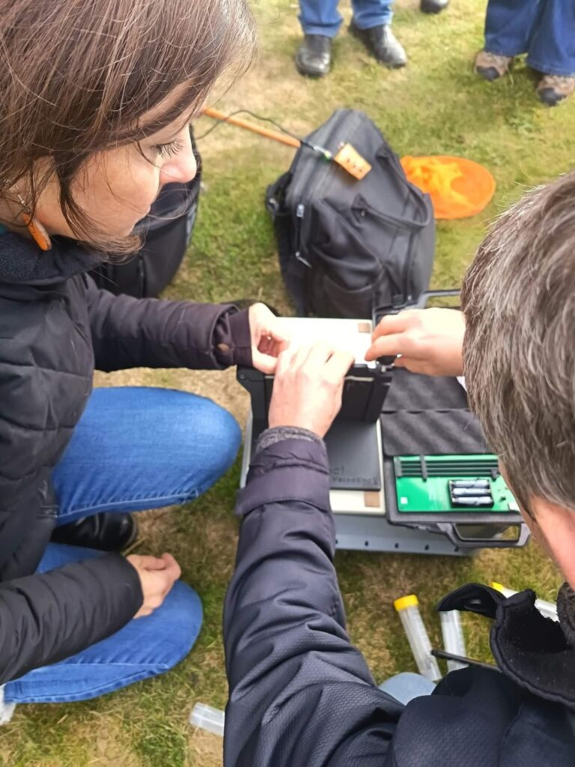 | © Magyar Agrár- és Élettudományi Egyetem
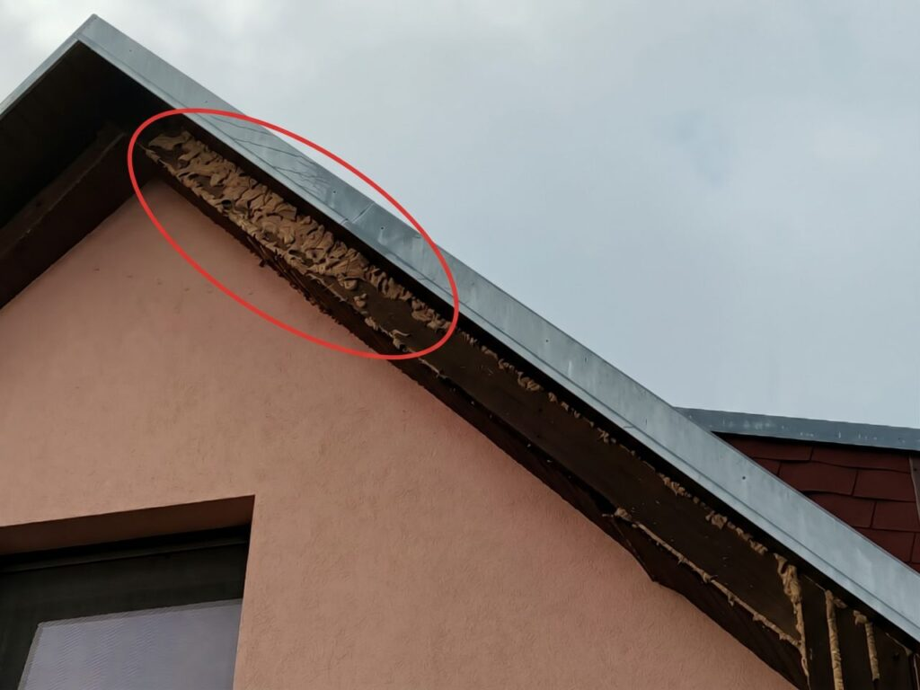 | © Magyar Agrár- és Élettudományi Egyetem
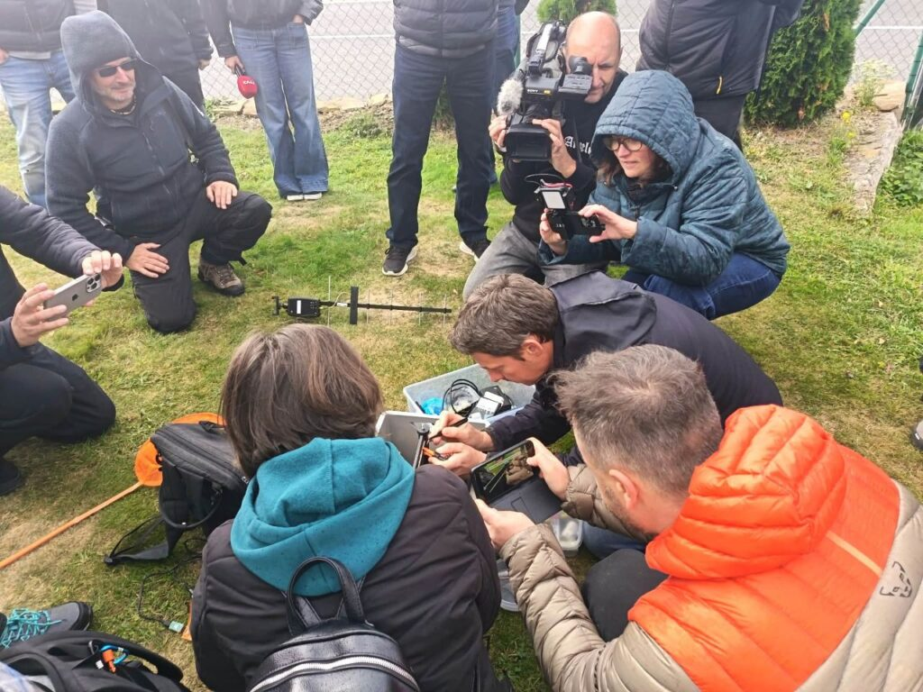 | © Magyar Agrár- és Élettudományi Egyetem
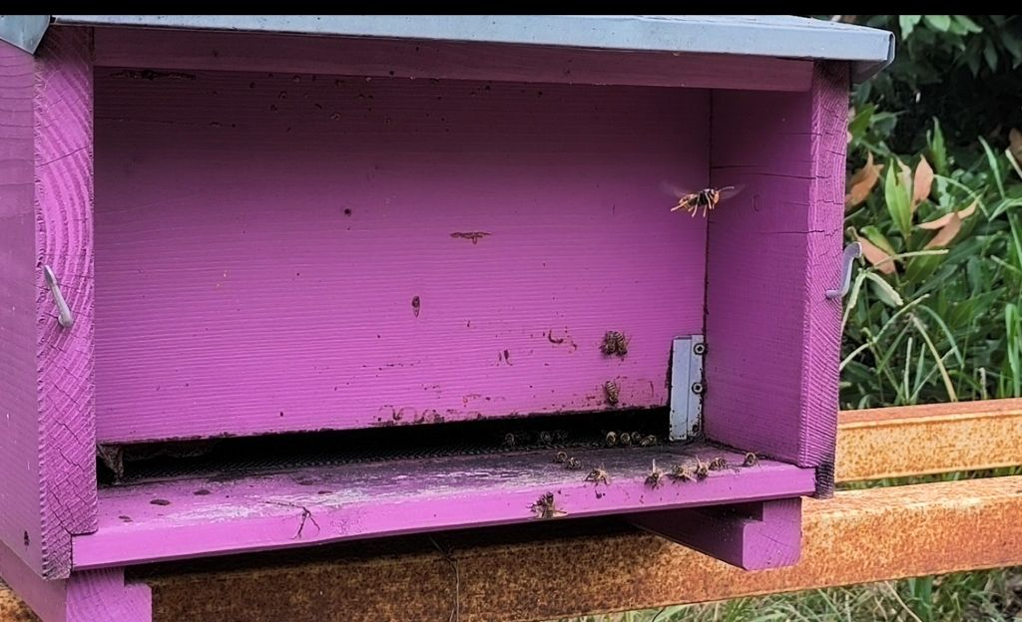 | © Magyar Agrár- és Élettudományi Egyetem
Eredeti tartalom: Magyar Agrár- és Élettudományi Egyetem
Továbbította: Helló Sajtó! Üzleti Sajtószolgálat
Ez a sajtóközlemény a következő linken érhető el:

